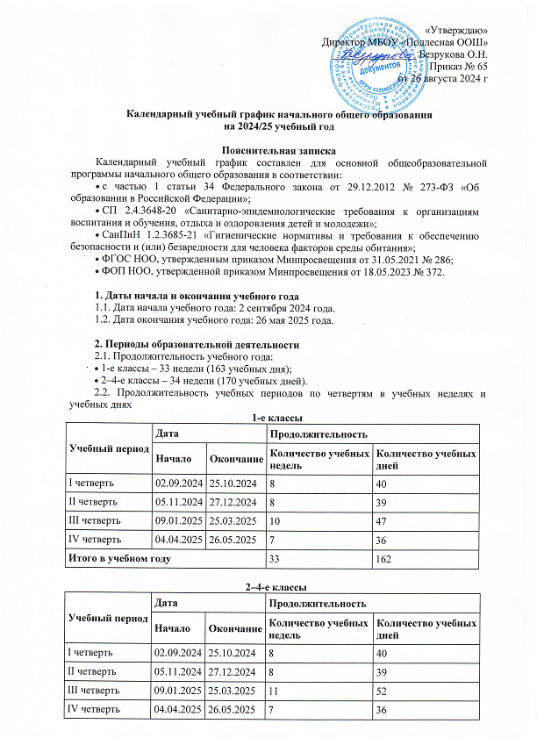

«Утверждаю»

Директор МБОУ «Подлесная ООШ»

________________ Безрукова О.Н.

Приказ № 65

от 26 августа 2024 г

**Календарный учебный график начального общего образования**

**на 2024/25 учебный год**

**Пояснительная записка**

Календарный учебный график составлен для основной общеобразовательной программы начального общего образования в соответствии:

* с частью 1 статьи 34 Федерального закона от 29.12.2012 № 273-ФЗ «Об образовании в Российской Федерации»;
* СП 2.4.3648-20 «Санитарно-эпидемиологические требования к организациям воспитания и обучения, отдыха и оздоровления детей и молодежи»;
* СанПиН 1.2.3685-21 «Гигиенические нормативы и требования к обеспечению безопасности и (или) безвредности для человека факторов среды обитания»;
* ФГОС НОО, утвержденным приказом Минпросвещения от 31.05.2021 № 286;
* ФОП НОО, утвержденной приказом Минпросвещения от 18.05.2023 № 372.

**1. Даты начала и окончания учебного года**

1.1. Дата начала учебного года: 2 сентября 2024 года.

1.2. Дата окончания учебного года: 26 мая 2025 года.

**2. Периоды образовательной деятельности**

2.1. Продолжительность учебного года:

* 1-е классы – 33 недели (163 учебных дня);
* 2–4-е классы – 34 недели (170 учебных дней).

2.2. Продолжительность учебных периодов по четвертям в учебных неделях и учебных днях

**1-е классы**

|  |  |  |  |  |
| --- | --- | --- | --- | --- |
| **Учебный период** | **Дата** | | **Продолжительность** | |
| **Начало** | **Окончание** | **Количество учебных недель** | **Количество учебных дней** |
| I четверть | 02.09.2024 | 25.10.2024 | 8 | 40 |
| II четверть | 05.11.2024 | 27.12.2024 | 8 | 39 |
| III четверть | 09.01.2025 | 25.03.2025 | 10 | 47 |
| IV четверть | 04.04.2025 | 26.05.2025 | 7 | 36 |
| **Итого в учебном году** | | | 33 | 162 |

**2–4-е классы**

|  |  |  |  |  |
| --- | --- | --- | --- | --- |
| **Учебный период** | **Дата** | | **Продолжительность** | |
| **Начало** | **Окончание** | **Количество учебных недель** | **Количество учебных дней** |
| I четверть | 02.09.2024 | 25.10.2024 | 8 | 40 |
| II четверть | 05.11.2024 | 27.12.2024 | 8 | 39 |
| III четверть | 09.01.2025 | 25.03.2025 | 11 | 52 |
| IV четверть | 04.04.2025 | 26.05.2025 | 7 | 36 |
| **Итого в учебном году** | | | 34 | 167 |

**3. Продолжительность каникул, праздничных и выходных дней**

**1-е классы**

|  |  |  |  |
| --- | --- | --- | --- |
| **Каникулярный период** | **Дата** | | **Продолжительность каникул, праздничных и выходных дней в календарных днях** |
| **Начало** | **Окончание** |
| Осенние каникулы | 26.10.2024 | 03.11.2024 | 9 |
| Зимние каникулы | 30.12.2024 | 08.01.2025 | 10 |
| Дополнительные каникулы | 10.02.2025 | 16.02.2025 | 7 |
| Весенние каникулы | 26.03.2025 | 03.04.2025 | 9 |
| Летние каникулы | 26.05.2025 | 31.08.2025 | 97 |
| Выходные дни | | | 73 |
| Из них праздничные дни | | | 5 |
| **Итого** | | | 210 |

**2–4-е классы**

|  |  |  |  |
| --- | --- | --- | --- |
| **Каникулярный период** | **Дата** | | **Продолжительность каникул, праздничных и выходных дней в календарных днях** |
| **Начало** | **Окончание** |
| Осенние каникулы | 26.10.2024 | 03.11.2024 | 9 |
| Зимние каникулы | 30.12.2024 | 08.01.2025 | 10 |
| Весенние каникулы | 26.03.2025 | 03.04.2025 | 9 |
| Летние каникулы | 26.05.2025 | 31.08.2025 | 97 |
| Выходные дни | | | 73 |
| Из них праздничные дни | | | 5 |
| **Итого** | | | 203 |

**4. Сроки проведения промежуточной аттестации**

Промежуточная аттестация проводится в конце учебного года в сроки с апреля по май 2024 года без прекращения образовательной деятельности по предметам учебного плана.

|  |  |  |
| --- | --- | --- |
| **Класс** | **Учебный предмет** | **Форма промежуточной** **аттестации** |
| 2,4 | Математика | Контрольная работа |
|  | Русский язык | Контрольная работа |
|  | Литературное чтение | Работа с текстом |
|  | Иностранный язык (английский) | Тестовая работа |
|  | Окружающий мир | Тестовая работа |
|  | Технология (Труд) | Тестовая работа |
|  | Изобразительное искусство | Творческая работа |
|  | Музыка | Тестовая работа |
|  | Физическая культура | Зачёт |
| 4 | Основы религиозных культур и светской этики | Проект |
|  |  |  |

**5. Дополнительные сведения**

5.1. Режим работы образовательной организации

|  |  |  |
| --- | --- | --- |
| **Период учебной деятельности** | **1-е классы** | **2–4-е классы** |
| Учебная неделя (дней) | 5 | 5 |
| Урок (минут) | 35 – 40 | 40 |
| Перерыв (минут) | 10 – 20 | 10 – 20 |
| Периодичность промежуточной аттестации | – | 1 раз в год |

5.2. Распределение образовательной недельной нагрузки

|  |  |  |  |
| --- | --- | --- | --- |
| **Образовательнаядеятельность** | **Недельная нагрузка (5-дневная учебная неделя)** **в академических часах** | | |
| **1-е классы** | **2-е классы** | **4-е классы** |  |
| Урочная | 21 | 23 | 23 |  |
| Внеурочная | 4 | 4 | 4 |  |

5.3. Расписание звонков и перемен

**1-е классы**

|  |  |  |  |
| --- | --- | --- | --- |
| **Образовательная деятельность** | **Сентябрь–октябрь** | **Ноябрь–декабрь** | **Январь–май** |
| 1-й урок | 9:00–9:35 | 9:00–9:35 | 9:00–9:40 |
| 2-й урок | 9:45–10:20 | 9:45–10:20 | 9:50–10:30 |
| 3-й урок | 10:40–11:15 | 10:40–11:15 | 10:50–11:30 |
| 4-й урок | – | 11:35–12:20 | 11:50–12:30 |
| 5-й урок | – | – | – |

**2–4-е классы**

|  |  |  |
| --- | --- | --- |
| **Урок** | **Продолжительность урока** | **Продолжительность перемены** |
| **Понедельник** | | |
| Линейка | 9:00- 9:10 |  |
| 1-й | 9:10–9:40 | 10 минут |
| 2-й | 9:50–10:30 | 20 минут |
| 3-й | 10:50–11:30 | 20 минут |
| 4-й | 11:50–12:30 | 10 минут |
| 5-й | 12:40–13:20 | 10 минут |
| 6-й | 13:30-14:10 | - |
| Перерыв между уроками и занятиями внеурочной деятельности – 30 минут | | |
| Внеурочная деятельность | с 14:40 | – |
| **Вторник, среда, четверг, пятница** | | |
| 1-й | 9:00–9:40 | 10 минут |
| 2-й | 9:50–10:30 | 20 минут |
| 3-й | 10:50–11:30 | 20 минут |
| 4-й | 11:50–12:30 | 10 минут |
| 5-й | 12:40–13:20 | 10 минут |
| 6-й | 13:30-14:10 | - |